訓育組報告:
本學期教師應完成《兒童權利公約》研習時數 1 小時，請老師11/28(五)前點選磨課師線上課程-[教保專業]兒童及少年保護辨識、通報暨輔導知能研習，完成研習時數證明請上傳到雲端連結。[教保專業]兒童及少年保護辨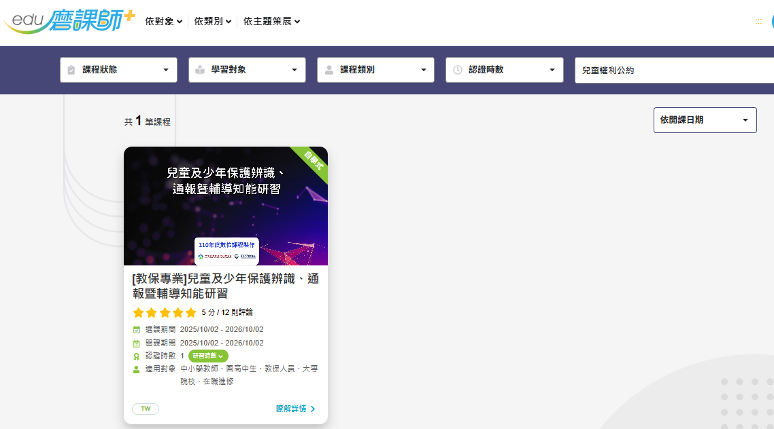
1、兒童的人格應受到管教全面的尊重。答案:(O)。
2、下列哪幾種身分類別屬於幼兒之照護者？答案:幼兒之監護人、該幼兒就讀之幼兒園工作人員、該幼兒就醫之醫療機構人員、幼兒之寄養父母。
3、幼教老師個人的IG或臉書頁面，由於只限定親友觀看，因此可以將班上小朋友的照片上傳。答案: (X)。
4、當兒童身上出現下列哪一種傷痕時，需注意這可能是受到故意傷害的跡象？答案:口腔內部的傷害、安全三角（耳朵、臉、脖子至上肩）區域的傷、臂內側的傷痕。
5、當發現有疑似不當對待事件發生時，不應該採取下列哪一種處置方式？答案:為保護當事兒童隱私，應在通報之後，將相關證據及資料刪除。

